**浦东新区关于落实上海市2022年普通高中新课程新教材实施全员教师暑期线上培训的通知**

浦东新区各高中（含市属、区属实验性示范性高中、普通高中、民办高中，及完中和一贯制学校高中部）：

根据上海市教师专业发展工程领导小组办公室统一安排，2022年8月8日-8月31日，本区高中相关年级学科教师、教研员（参见“附件”所列“培训对象”）须登录平台全员参加暑期线上培训。

**一、培训对象**

（一）2022年秋季新学期执教高一、高二年级相关学科全体教师。（含数学、英语、物理、化学、生物学、地理、体育与健康、音乐、美术、艺术、信息技术、通用技术，共12门学科）

（二）2022年秋季新学期执教高三年级数学、英语学科全体教师。

（三）区高中各相关学科（12门）教研员。

**二、时间节点**

（一）即日起，登录全国教师管理信息系统（网址： https://jiaoshi.shec.edu.cn）查看、填报或修改个人信息，重点检查学科学段等信息，确保个人信息符合双新报名条件（详见“市通知”附件2）。

（二）7月15日至7月31日，登录上海教师教育管理平台（https://jsgl.shec.edu.cn）完成报名。

（三）8月8日-8月31日，参训教师登录线上学习平台（https://jsgl.shec.edu.cn）自学自研，并认真完成线上培训测试题。

四、9月30日前，以学校各年级各学科备课组为单位，提交学科单元教学设计或教学实践案例至指定邮箱：gzxjcpx@163.com。

五、9月1日-10月31日，区相关年级、学科教研员结合培训作业及区域实际情况组织区级研训活动，相关教师全员参加区级研训。

特别提示：

根据文件要求，从2022年3月起，参训教师个人信息更新和审核操作全部移至全国教师管理信息系统。因此，本次双新报名前，请参训教师首先登录全国教师管理信息系统查看、填报或修改个人信息，重点检查学科学段等信息，确保个人信息符合双新报名条件。

请各校按照要求和各时间节点组织相关年级、学科教师及时登录平台完成报名，确保学校相关教师全员全程参加培训。学校课程教导处或师训主管部门要做好参训教师的管理、跟踪，落实市级线上培训后的培训考核、作业提交和后续校级研修工作。

培训具体要求、时间节点、操作路径详见“附件”。报名和培训过程中遇到技术问题，请联系“附件”中的客服电话（25653066-1）；遇到组织管理问题，请联系区总联系人。

区总联系人：张伟平（手机：18019470985，微信号：zhangwp8）

附件：《关于开展上海市2022年普通高中新课程新教材实施全员教师暑期线上培训的通知》

上海市浦东教育发展研究院

2022年7月11日

**附件：**

**关于开展上海市2022年普通高中新课程新教材实施**

**全员教师暑期线上培训的通知**

各区教育局：

为进一步做好上海市普通高中新课程新教材（以下简称“双新”）实施工作，2022年将继续组织开展上海市普通高中新课程新教材实施全员教师暑期线上培训，含高一、高二年级数学、英语、物理、化学、生物学、地理、体育与健康、音乐、美术、艺术、信息技术、通用技术学科教师，以及高三年级数学、英语学科教师。现将有关事项通知如下：

一、培训目标

把握国家新课程方案与学科课程标准，了解各学科新教材的编写理念、特点与主要变化，把握新课标指导下的学科教学要求，探索新课程标准下的学科教学方法，切实将“双新”理念转化为教育教学实践。

二、培训原则

在学懂悟透新课程新教材理念和精神的基础上，此次培训将遵循实战实效原则、研训一体原则、分层分类原则、资源生成原则、动态调整原则。

三、培训内容

依据新课程方案与学科新课标，围绕学科核心素养，依据各学科课程标准，解读和分析新教材编写总体思路和结构框架；结合案例进行教材单元教学设计分析与分享。

四、培训安排

**（一）线上学习安排：**

2022年8月8日-8月31日，教师登录线上平台自学自研，并认真完成线上培训测试题；9月30日前以学校各年级各学科备课组为单位提交学科单元教学设计或教学实践案例至指定邮箱。

（培训作业要求详见“五、培训考核”。各学科线上培训课程安排详见附件1，具体内容如有变化，以实际情况为准）

**（二）区级研训活动安排：**

2022年9月1日-10月31日，各区结合培训作业及各区实际情况，组织区级研训活动。

**（三）培训对象**

1.各区2022年秋季新学期执教高一、高二年级相关学科全体教师。（含数学、英语、物理、化学、生物学、地理、体育与健康、音乐、美术、艺术、信息技术、通用技术，共12门学科）

2.各区2022年秋季新学期执教高三年级数学及英语学科全体教师。

3.市、区高中各相关学科（12门）教研员。

**（四）培训方式**

此次培训采取网络视频学习的培训方式。

本次培训报名和学习的平台网址为https://jsgl.shec.edu.cn（上海教师教育管理平台），平台操作说明详见附件2。

（注：培训报名前请先登录全国教师管理信息系统查看、填报或修改个人信息，详见附件2。）

（注：培训结束前，平台上的各课程视频可反复观看。）

五、培训考核

1.参训教师登录培训平台认真参加课程学习，并按时、按要求完成每章节后的测试题。

2.全员培训结束后，以学校各年级各学科备课组为单位，于9月30日前完成基于新课标新教材的一份单元教学设计或一份教学实践案例（包括教学设计、反思亮点与改进，不少于3000字左右），提交格式为：**区**校**年级**学科单元教学设计（团队成员：***、***...），发送至邮箱gzxjcpx@163.com。经收集整理后将反馈给各区“双新”实施工作总联系人。

3.各区根据学校提交的单元教学设计，组织深入的研讨、交流和优化，并推选优秀案例参加后期“双新”实施单元设计案例展示活动。

六、组织管理

此次培训由上海市教师专业发展工程领导小组办公室组织协调，市级培训由上海市教育委员会基教处、人事处统筹实施；其中上海市师资培训中心负责培训的总体设计与实施，市教委教研室负责协调培训用书的印刷、派送，以及培训作业设计及评价；教材编写团队负责培训培训内容的设计与讲授。区级培训由市教委指导、各区教育局具体组织实施；各学校主要在市、区两级教研机构的指导下认真组织实施校本研修。各单位在培训工作中分工合作，共同推进培训的顺利实施。

七、培训报名

请各区通知本区高一高二高三年级相关学科参训教师，即日起登录全国教师管理信息系统查看、填报或修改个人信息，并于2022年7月15日至7月31日可登录上海教师教育管理平台（https://jsgl.shec.edu.cn）完成报名，操作步骤见附件2。如有问题请联系客服25653066-1，客服工作时间：工作日上午9点至下午5点。

（注：由于全国教师管理信息系统还将对更改过的个人信息进行审核，故请尽早登录查看、填报或修改个人信息，以免延误报名。）

市教委联系人：赵佳然，23116838；孙韬韬，23116676。

市师资培训中心联系人：万立荣，13501973589。

附件：

1.上海市2022年普通高中新课程新教材实施全员教师暑期线上培训安排一览表

2.培训平台报名与学习说明

上海市师资培训中心

2022年7月8日

附件1

**上海市2022年普通高中新课程新教材实施**

**线上培训安排一览表（暑期）**

|  |  |  |
| --- | --- | --- |
| **学科** | **培训内容** | **主讲人** |
| 生物学  高一上 | 普通高中《生物学》课程标准的变化说明 | 胡兴昌（上海师范大学，教授） |
| 普通高中《生物学》教材特色与使用建议 | 赵云龙（华东师范大学，教授） |
| 《必修1 分子与细胞》总体要求和特点&第一章“走进生物学”教材分析与教学建议 | 周忠良（华东师范大学，副教授） |
| 第二章“细胞的分子组成”的教材分析与教学建议 | 朱 静 （华东师范大学附属东昌中学，高级教师） |
| 第三章“细胞的结构”的教材分析与教学建议 | 张秀珍（上海交通大学附属中学嘉定分校，正高级教师） |
| 第四章“细胞的代谢”的教材分析与教学建议 | 李小方 （华东师范大学，教授） |
| 第五章“细胞的生命进程”的教材分析与教学建议 | 任 华 （华东师范大学，副教授） |
| 《练习部分》设计思路与使用建议 | 朱 静 （华东师范大学附属东昌中学，高级教师） |
| 《实验与活动部分》设计思路与使用建议 | 鲍晓云 （上海市格致中学，高级教师） |
| 生物学  高二上 | 选择性必修第一册的总体要求和特点 | 禹 娜（华东师范大学 教授） |
| 第1章：“人体的内环境和稳态”的编排特色和教学建议，及相应实验与活动、练习部分介绍 | 马 骥（华东师范大学 讲师） |
| 第2章：“人体的神经调节”的编排特色和教学建议，及相应实验与活动、练习部分介绍 | 乐黎辉（上海市第八中学 正高级教师） |
| 第3章：“人体的体液调节”的编排特色和教学建议，及相应实验与活动、练习部分介绍 | 陈云杰（静安区教育学院 高级教师） |
| 第4章：“人体的免疫调节”的编排特色和教学建议，及相应实验与活动、练习部分介绍 | 赵 玥（虹口区教育学院 高级教师） |
| 第5章：“植物生命活动的调节”的编排特色和教学建议，及相应实验与活动、练习部分介绍 | 郑方方（松江二中 一级教师） |
| 选择性必修第二册的总体要求和特点 | 梅其春（复旦大学 教授） |
| 第1章：“种群和群落”的编排特色和教学建议 | 王正寰（华东师范大学 教授）  赵 玥（虹口区教育学院 高级教师） |
| 第2章：“生态系统的结构与功能”的编排特色和教学建议 | 姜晓东（华东师范大学 教授）  陈 华（复兴高级中学 高级教师） |
| 第3章：“生态系统的相对稳定性”的编排特色和教学建议 | 沈 宇（曹杨二中 高级教师）  陈 华（复兴高级中学 高级教师） |
| 第4章：“生态环境的保护”的编排特色和教学建议 | 陈 珉（华东师范大学 教授）  赵 玥（虹口区教育学院 高级教师） |
| 《生物与环境》实验与活动部分介绍 | 沈 宇 （曹杨二中 高级教师） |
| 《生物与环境》练习部分介绍 | 戴 赟（闵行区教育学院 高级教师） |
| 物理  高一上 | 新教材的编写理念及总体思路 | 蒋最敏 （复旦大学，教授） |
| 必修一 编写思路及设计 | 高 景 （上海交通大学，教授） |
| 必修一 第一章解读 | 郑百易 （普陀区教育学院，中学正高级教师） |
| 必修一 第二章解读 | 郑百易 （普陀区教育学院，中学正高级教师） |
| 必修一 第三章解读 | 高 景 （上海交通大学，教授） |
| 必修一 第四章解读 | 於 丰（上海市第三女子中学，高级教师，特级教师） |
| 实验教学培养学生探究能力——科学探索是如何进行的以及科学家是如何工作的 | 马世红 （复旦大学，教授） |
| 必修一 实验说明 | 周上游 （嘉定一中，正高级教师） |
| 单元视域下的教学设计与实施——《运动的描述》单元教学案例分析 | 汤清修 （上海市教委教研室物理教研员，特级教师） |
| 物理  高二上 | 必修三 编写思路及设计 | 严 明 （上海市黄浦区教育学院 正高级教师） |
| 必修三 第九章静电场解读 | 陈琪琪 （上海市黄浦区教育学院 高级教师） |
| 必修三 第十章电路及其应用解读1 | 李沐东 （控江中学 高级教师） |
| 必修三 第十章电路及其应用解读2 | 赖佳颖 （复旦附中 高级教师） |
| 必修三 第十一章电磁场和电磁波初步解读 | 王肇铭 （上海市进才中学 特级教师） |
| 必修三 第十二章能源与可持续发展解读 | 严 明 （上海市黄浦区教育学院 正高级教师） |
| 化学  高一上 | 《普通高中教科书 化学》 全套教材编写的总体思路和主要特色 | 陈 寅 （华东师范大学第一附属中学，正高级教师） |
| 基于核心素养的高中化学教材编制 必修第一册教师参考资料的使用建议 | 占小红 （华东师范大学，副教授） |
| 普通高中教科书 化学实验部分的编写和实施建议 必修第一册实验部分的使用建议 | 唐增富 （华东师范大学附属东昌中学，正高级教师） |
| 《第一章 化学研究的天地》的总体要求、内容编排思路与特色、教学建议 | 徐凯里 （上海财经大学附属北郊中学，正高级教师） |
| 《第二章 海洋中的卤素资源》的总体要求、内容编排思路与特色、教学建议 | 余方喜 （上海市松江二中，正高级教师） |
| 《第三章 硫、氮及其循环》的总体要求、内容编排思路与特色、教学建议 | 姚秋平 （徐汇区教育学院，高级教师） |
| 《第四章 原子结构和化学键》的总体要求、内容编排思路与特色、教学建议 | 李锋云 （上海中学，高级教师） |
| 化学  高二上 | 高中化学课程模块整合教学 | 占小红 （华东师范大学，副教授） |
| 化学电池中的工作原理介绍 | 钱林平 （复旦大学化学系 副教授） |
| 温度对化学反应速率影响的本质 | 刘永梅 （复旦大学化学系 副教授） |
| 溴参与的有机化学反应 | 孙兴文 （复旦大学化学系 教授） |
| 以下课程仅供未参与过2022年寒假培训的老师学习： | |
| 必修一实施小结及必修二实施建议 | 陈 寅（华东师范大学第一附属中学，正高级教师） |
| 必修二教材中学生必做实验的教学建议 | 唐增富（华东师范大学附属东昌中学，正高级教师） |
| 第五章的总体要求、内容编排思路与特色 | 姚秋平（徐汇区教育学院，高级教师） |
| 第五章的教学建议 | 杨海艳（复旦大学附属中学，高级教师） |
| 第六章的总体要求、内容编排思路与特色 | 余方喜（松江二中，正高级教师） |
| 第六章的教学建议 | 李锋云（上海市上海中学，高级教师） |
| 第七章的总体要求、内容编排思路与特色 | 占小红（华东师范大学，副教授） |
| 第七章的教学建议 | 徐凯里（上海财经大学附属北郊中学，正高级教师） |
| 地理  高一上 | 新课标解读、高中地理新教材编写理念与整体架构 | 段玉山 （华东师范大学，教授） |
| 新教材模块结构、目录体系与对标统计、内容变化说明（全套教材，以必修1和必修2为主） | 周义钦 （上财附属北郊高级中学，正高级教师，特级教师) |
| 必修一总体情况介绍 | 王 军 (华东师范大学，教授) |
| 新教材前言、第1单元解读 | 周义钦 （上财附属北郊高级中学，正高级教师，特级教师） |
| 新教材第2单元解读 | 郭剑峰 （浙江省教育厅，高级讲师，特级教师 ） |
| 新教材第3单元解读 | 王 军 （华东师范大学，教授） |
| 新教材第4单元解读 | 苏小兵 （华东师范大学，副教授） |
| 大单元统整说明和地理信息技术应用示例 | 周义钦 （上财附属北郊高级中学，正高级教师，特级教师） |
| 结合课本或案例讲解课程实施与核心素养评价 | 段玉山 （华东师范大学，教授） |
| 地理  高二上 | 高中课程模块间的跨学科学习 | 段玉山（华东师范大学 教授） |
| 选择性必修1总体情况介绍 | 何美龙（闵行区教育局党工委 副书记、局长） |
| 新教材第1单元解读 | 戴申卫（上海市长宁区教育学院 正高级教师） |
| 新教材第2单元解读 | 柳英华（上海市七宝中学 中学高级教师） |
| 新教材第3单元解读 | 何美龙（闵行区教育局 党工委副书记、局长） |
| 新教材第4单元解读 | 柳英华（上海市七宝中学 高级教师） |
| 新教材第5单元解读 | 戴申卫（上海市长宁区教育学院 正高级中学教师） |
| 选择性必修2总体情况介绍 | 叶 超（华东师范大学 教授） |
| 新教材第1单元解读 | 于 蓉（江苏省教育科学研究院 地理教研员） |
| 新教材第2单元解读 | 边慧英（上海市宜川中学 正高级教师） |
| 新教材第3单元解读 | 叶 超（华东师范大学 教授） |
| 信息  技术  高一 | 信息技术学科新课标解读 | 赵 健 （华东师范大学，副教授）  李 锋 （华东师范大学，副教授） |
| 高中信息技术学科教材的整体解读 | 李晓明 （北京大学，教授） |
| 高中信息技术学科分册教材介绍 | 李晓明 毛杰文 郑 骏  于晓雅 方向忠 |
| 《必修1数据与计算》如何落实课标 | 冯 忻 （上海市向明中学，特级教师） |
| 单元如何设计，以第一章数据与大数据为例 | 周永麒 （上海市控江中学，高级教师） |
| 从项目学习出发的教材设计，以第二章算法与程序实现为例 | 毛黎莉 （上海市上海中学，高级教师） |
| 人工智能的把握“度” | 欧阳元新（北京航空航天大学，教授） |
| 《必修2信息系统与社会》如何落实课标 | 朱一军（上海市浦东新区教育发展研究 正高级教师） |
| 必修2第2章分析信息系统章节解读 | 刘 炼 （上海市上海中学，高级教师） |
| 必修2第3章 搭建小型的信息系统  章节解读及课例分析 | 李 伟 （上海市朱家角中学，正高级教师） |
| 必修2第4章我与信息社会章节解读及课例分析 | 沈文艳 （上海市洋泾中学，高级教师） |
| 信息  技术  高二 | **选修1：算法初步**   1. 开启算法学习之旅 2. 量水问题 3. 二分法 4. 最优编码树 5. 优化互连互通的成本 6. 斐波那契数的三种解法 7. 最大收益的投资组合 8. 路径规划 9. 物以类聚，人以群分 10. 近朱者赤，近墨者黑 11. 旅行推销员问题三解   习题(11)+考试(1) | 李晓明团队（北京大学，教授） |
| 通用  技术  高一上 | 通用技术整套教材介绍、总体编写思路和编写框架解读 | 褚君浩 (华东师范大学，科学院院士，教授) |
| 《技术与设计1》（必修）教材介绍，结合教材进行课标解读。 | 杨平雄 (华东师范大学，教授) |
| 《技术与设计1》（必修）第一章讲解：总体要求、章节内容解析、教学建议等。 | 陆文静 (进才中学) |
| 《技术与设计1》（必修）第二章讲解：总体要求、章节内容解析、教学建议等。 | 祖 权 (华东师范大学第二附属中学，高级教师) |
| 《技术与设计1》（必修）第三章讲解：总体要求、章节内容解析、教学建议等。 | 陈 伟 (长宁区劳动技术教育中心，高级教师) |
| 《技术与设计1》（必修）第四章讲解：总体要求、章节内容解析、教学建议等。 | 方 伟 (上海师范大学，副教授) |
| 通用  技术  高二 | 《产品三维设计与制造》（选择性必修11）教材介绍、总体编写思路和编写框架解读 | 张 杰（普陀区教育学院 正高级教师） |
| 《产品三维设计与制造》（选择性必修11）第一章讲解：总体要求、章节内容解析、教学建议等 | 主讲：黄 瑾（上海市崇明区教育学院 高级教师）  设计：李 娟（上海市黄浦区劳动技术教育中心 高级教师） |
| 《产品三维设计与制造》（选择性必修11）第二章讲解：总体要求、章节内容解析、教学建议等 | 主讲：李 娟（上海市黄浦区劳动技术教育中心 高级教师）  设计：许建华（上海市松江区教育学院 正高级教师） |
| 《产品三维设计与制造》（选择性必修11）第三章讲解：总体要求、章节内容解析、教学建议等 | 主讲：孟会真（上海市黄浦区劳动技术教育中心 一级教师）  设计：王中琴（上海市黄浦区劳动技术教育中心 高级教师） |
| 《产品三维设计与制造》（选择性必修11）第四章讲解：总体要求、章节内容解析、教学建议等 | 主讲：陈 莹（上海市黄浦区劳动技术教育中心 一级教师） |
| 美术  高一上 | 整套教材介绍 | 潘耀昌 （上海大学，教授，教材主编） |
| 七个分册的介绍（一册必修，六册选择性必修） |
| 《美术鉴赏》（必修）分册具体课例内容与主要特色详解 |
| 普通高中美术课程标准解读 | 胡知凡 （上海师范大学，教授，国家课标组核心成员） |
| 基于核心素养的高中美术单元化教学的实施过程 | 徐韧刚 （上海市高中美术教研员，教授，特级教师） |
| 让学生感悟丝路文化的美好场景  ——以《美术鉴赏》中“古道丝路”课程为例 | 王文杰 （上海大学，教授，教材核心编者） |
| 美术  高二上 | 体验重构：未来技术艺术融合创新的可能性——数字媒体艺术教材教学案例 | 陈志刚（上海大学 教授） |
| 传承与创新——工艺教材课程内容特点介绍 | 王小音（上海师范大学 副教授） |
| 艺术  高一上 | 整套教材介绍  高中艺术教材的整体编写理念介绍 | 沈 亮 （上海戏剧学院，教务处处长，研究生部主任，教授） |
| 新教材如何体现学科新课标（例如学科核心素养的落实等方面）  高中艺术必修教材内容架构介绍 | 徐韧刚 （上海市教研室艺术教研员，正高级教师，特级教师） |
| 从教材到教研——以《艺术与生活为例》 | 徐韧刚 （上海市高中美术教研员，教授，特级教师） |
| 从教材到教参——以《艺术与生活为例》 | 钱雪锋 （上海市古华中学，特级教师） |
| 从教材到教学——以《艺术与生活为例》 | 童 岚 （上海市进才中学，高级教师） |
| 艺术  高二上 | 艺术与文化（上） | 沈 琪 （上海市嘉定区教育学院，正高级教师 ） |
| 艺术与文化（下） | 黄意明 （上海戏剧学院 教授） |
| 艺术与科学 | 沈 亮 （上海戏剧学院 教授） |
| 戏剧创编与表演 | 沈 亮 （上海戏剧学院 教授） |
| 影视与数字媒体艺术实践 | 陆振权 （北外附属上海闵行田园高级中学，正高级教师，特级教师） |
| 美术创意实践 | 顾 超（上理工附中，正高级教师） |
| 音乐情境表演 | 史炯华（上海市北蔡中学 正高级教师） |
| 舞蹈创编与表演 | 聂冰心（上海市浦东新区文化艺术指导中心 中级） |
| 体育与健康  高一上 | 《普通高中体育与健康课程标准（2017年版）》解读 | 主编团队  季 浏 （华东师范大学体育与健康学院，教授） |
| 上海市普通高中体育与健康教材编写理念与设计 | 汪晓赞 （华东师范大学体育与健康学院，教授） |
| 田径、体操和武术教材的编写特色、使用方法和案例分析 | 尹志华 （华东师大体育与健康学院，副教授）  卜洪生 （宝山区教育学院体育教研员，正高级教师）  张中印 （华东师大体育与健康学院，一级裁判员）  杨 阳 （华东师大体育与健康学院，副教授） |
| 体能与健康教育教材的编写特色、使用方法和案例分析 | 王 晖 （山东师大体育学院，博士，副教授）  贯 军 （中学高级教师） |
| 游泳、冰雪、新兴体育和体育文化教材的编写特色、使用方法和案例分析 | 马德浩 （华东师范大学，副教授）  夏 昕 （黄浦区教育学院，高中体育教研员）  张 博 （崇明中学，高级教师）  舒 翔 （上海市位育中学，正高级教师） |
| 篮排足乒羽网教材的编写特色、使用方法和案例分析 | 周 珂 （河南大学，体育学院副院长，教授）  杨 光 （华师大体育与健康学院，体育专职教师）  徐 瑛 （嘉定区第二中学，高级教师）  田 来 （建平中学，高级教师） |
| 体育与健康  高二上 | 高中体育与健康模块教学中的结构化教学设计 | 汪晓赞 （华东师范大学体育与健康学院 教授） |
| "教会、勤练、常赛"在高中体育与健康教学中的落实途径 | 李芳芳（上海市教委教研室高中体育教研员 高级教师） |
| 普通高中体能课程内容组织与教学实施 | 刘永利（深圳市盐田区教科院体育教研员 正高级教师） |
| 普通高中健康教育课程内容组织与教学实施 | 王 晖 （山东师范大学体育学院 副教授） |
| 普通高中篮球项目课程内容组织与教学实施 | 周 珂 （河南大学体育学院 教授） |
| 普通高中健美操项目课程内容组织与教学实施 | 张中印 （华东师范大学体育与健康学院 讲师）  黄 华 （上海市延安中学高级教师） |
| 普通高中足球项目课程内容组织与教学实施 | 杨 光 （华东师范大学体育与健康学院 讲师） |
| 普通高中武术与民族民间传统体育项目课程内容组织与教学实施 | 杨 阳 （华东师范大学体育与健康学院 副教授） |
| 普通高中田径项目课程内容组织与教学实施 | 刘身强 （上海市延安中学 正高级教师） |
| “双新”背景下中学体育与健康课堂教学理论与案例视频分析 | 姚 琍（上海市七宝中学 正高级教师 特级教师） |
| 基于学业质量标准的体育与健康学习评价 | 何耀慧 （华东师范大学体育与健康学院/讲师 |
| 音乐  高一上 | 结合教材进行学科新课标解读  整套教材介绍、分册介绍、对学科核心素养的落实  《音乐鉴赏》分册教材总体要求、内容编排特色、教学与评价建议 | 余丹红 （上海音乐学院，教授，博导，教材主编） |
| 《歌唱》分册教材总体要求、内容编排特色、教学与评价建议 | 包菊英 （教材分册副主编，原长宁区音乐教研员，中学高级教师） |
| 以美育人、以文化人——《普通高中音乐课程标准》（2017年版2020年修订）整体解读 | 王安国 （教授，教育部普通高中音乐课程标准研制、修订组组长） |
| 高中音乐学科核心素养内涵、培育途径与评价 |
| 《音乐鉴赏》分册教学中学科核心素养培育策略探究（附教学案例） |
| 《音乐鉴赏》分册第一单元第一节（1）（2），课堂实录教学课例展示 | 戴建子 （上海市延安中学，音乐教师） |
| 高中音乐《歌唱》分册第一讲：教材简介 | 包菊英 （教材分册副主编，原长宁区音乐教研员，中学高级教师） |
| 高中音乐《歌唱》分册第二讲：学科素养视域下的教学策略与单元规划 | 沈瑜萍 （上海市静安区音乐教研员，教材分册核心作者，中学高级教师） |
| 高中音乐《歌唱》分册第三讲：歌唱教学实践活动示例 | 张 缨 （上海市长宁区音乐教研员，教材分册核心作者，中学高级教师）  汪晓庆 （上海音乐学院教材分册核心作者，副教授） |
| 音乐  高二上 | 高中音乐《演奏》课程的教学实施 | 孙丹青 （上海市延安中学 正高级教师 特级教师） |
| 选择性必修1《合唱》教材简析与教学刍议 | 包菊英 （原长宁区教育学院音乐教研员 高级教师）  张 缨 （长宁区教育学院音乐教研员 高级教师） |
| 选择性必修4《戏剧表演》的总体要求和特点 | 孙鱼洋 （上海戏剧学院 讲师） |
| 选择性必修4《戏剧表演》第一单元的编排特色和教学建议 | 王 宇 （上海师范大学 副教授） |
| 选择性必修4《戏剧表演》第二单元的编排特色和教学建议 | 孙鱼洋 （上海戏剧学院 讲师） |
| 选择性必修4《戏剧表演》第三单元的编排特色和教学建议 | 孙鱼洋 （上海戏剧学院 讲师） |
| 选择性必修4《戏剧表演》第四单元及联排彩排的编排特色和教学建议 | 王 宇 （上海师范大学 副教授） |
| 数学  高一上 | 第1章 集合与逻辑”的总体要求、内容编排与特色、教学与评价建议 | 王伟叶 （控江中学，高级教师） |
| 第2章 等式与不等式”的总体要求、内容编排与特色、教学与评价建议 | 王春明 （上外附中，高级教师） |
| 第3章 幂、指数与对数” 的总体要求、内容编排与特色、教学与评价建议 | 潘 奋 （新中高级中学，高级教师） |
| 第4章 幂函数、指数函数与对数函数” 的总体要求、内容编排与特色、教学与评价建议 | 潘 奋 （新中高级中学，高级教师） |
| 第5章 函数的概念、性质及应用” 的总体要求、内容编排与特色、教学与评价建议 | 王伟叶 （控江中学中学，高级教师） |
| 数学  高二上 | 第10章 “空间直线与平面” 的总体要求、内容编排与特色、教学与评价建议 | 阮晓明 （教研员，正高级教师） |
| 第11章“简单几何体”的总体要求、内容编排与特色、教学与评价建议 | 黄 坪 （中学特级教师） |
| 第12章 概率：课标与内容 | 应坚刚 （复旦大学，教授，博士生导师） |
| 第12章 “概率初步”新旧教材比较及案例分析 | 田万国 （复旦附中，中学高级教师） |
| 第13章“统计”的总体要求、内容编排与特色、教学与评价建议 | 汪家录 （华东师范大学，教师） |
| 数学  高三上 | 数学选择性必修二《概率初步（续）》知识讲解 | 田万国（复旦大学附属中学 高级教师） |
| 数学选择性必修二《计数原理》知识讲解（上） | 肖恩利（复旦大学附属中学 正高级教师） |
| 数学选择性必修二《计数原理》知识讲解（下） | 姚一隽（复旦大学 教授） |
| 数学选择性必修二《成对数据的统计分析》 | 任升录 （静安区教育学院，高级教师） |
| 数学选择性必修二《导数及其应用》 | 程 靖 （华东师范大学 讲师） |
| 英语  （上外版）  高一上 | 高中英语新教材与新课程 | 束定芳 （上海外国语大学，教授） |
| 必修第一册的教材特色与使用建议 | 王蓓蕾 （同济大学，副教授） |
| 必修第二册的教材特色与使用建议 | 安 琳 （上海外国语大学，讲师） |
| 高中英语必修教参使用建议 | 何幼平 （复旦大学附属中学，高级教师） |
| 高中英语练习册使用与作业设计 | 潘鸣威 （上海外国语大学，教授） |
| 高中英语必修一、二册教研实践 | 安 琳 (上海外国语大学,讲师) |
| 新教材新课型的实践与建议 | 陈 琼 （复兴高级中学，高级教师） |
| 高中英语词汇教学实践 | 孙 饴 （嘉定区教育学院，高级教师） |
| 新教材使用经验分享：TOP课件使用 | 何俊威 （松江二中） |
| 英语  （上外版）  高二上 | 选择性必修第一册教材特色与使用建议 | 朱 彦 （复旦大学，副教授） |
| 选择性必修第二册教材特色与使用建议 | 田 臻 （上海外国语大学，教授） |
| 高中英语选择性必修教参使用建议 | 徐继田 （宝山区教育学院教研员，正高级教师） |
| 高中英语练习册使用与教学评价 | 潘鸣威 （上海外国语大学，教授） |
| 必修教材的教学实践特点与经验 | 陆轶晖 （上海外语教育出版社） |
| 必修与选择性必修教学衔接 | 郑 瓈 王欣然 （杨浦高级中学） |
| 高中英语教学资源整合与选用 | 王凌珏 （黄浦区教育学院，高级教师） |
| 英语深度教研案例解析 | 文锦谊 （曹杨中学，高级教师） |
| 英语  （上外版）  高三上 | 聚焦素养、面向未来 | 束定芳 （上海外国语大学 教授）  王蓓蕾 （同济大学 副教授） |
| 选择性必修第四册教材特色与使用建议 | 吕晶晶 （上海外国语大学 副编审） |
| 选择性必修第四册教学参考资料介绍 | 陆永梅 （青浦高中 特级教师） |
| 选择性必修第四册练习部分介绍 | 潘鸣威 （上海外国语大学 教授） |
| 高中英语德育教学实践 | 吉栋磊 （上大市北附中 高级教师） |
| 高中英语复习课教学设计与实践 | 符 强 （浦东复旦附中分校 高级教师） |
| 英语  （上教版）  高一上 | 双新要求下的课程与教材介绍 | 邹为诚 （华东师范大学，教授） |
| 教师用书说明 | 张建琴 （上海大学，副教授） |
| 练习册说明 | 桑紫林 （华东师范大学，副教授） |
| 语言聚焦概念和课堂实施方式 | 邹为诚 （华东师范大学，教授） |
| 教材使用知识经验分享 | 朱雪艳 （上海交大附中，特级教师，正高级教师） |
| 双新理念的课堂文化培养 | 董亚男 （同济大学第二附属中学，特级教师） |
| 英语  （上教版）  高二上 | 核心素养背景下高中外语教学的主要特点 | 邹为诚 （华东师范大学 教授） |
| 单元内容和语言聚焦相结合的策略 | 张建琴 （上海大学） |
| 教科书和练习用书之间的配合：语言聚焦的课外实践 | 桑紫林 （华东师范大学） |
| 新教材语言聚焦课堂教学的特点 | 范 景 （上海交通大学附属中学嘉定分校） |
| 英语  （上教版）  高三上 | Katherine Mansfield and *The Garden Party*（选择性必修4 文学探索2） | 廖炜春 （华东师大 副教授） |
| Stephen B. Leacock and *How We Kept Mother’s Day*（选择性必修4 文学探索1） | 廖炜春 （华东师大 副教授） |
| 英语文学作品教学实践：  导入  文学教学和教师知识  文学探索任务解读  文学阅读激发学生的学习动力  写作教学中的文学教学  总结 | 邹为诚 （华东师范大学 教授）  张 勇 （晋元中学 ）  王 丹 （华师大二附中 ）  吕伊哲 （嘉定二中 ）  钟巧婧 （同济一附中 ）  邹为诚 （华东师范大学 教授） |

**附件2**

上海市2022年暑期普通高中新课程新教材实施

线上培训平台学习说明

培训前注意事项：

1.根据文件要求，从2022年3月起参训教师个人信息更新和审核操作全部移至全国教师管理信息系统。

2.本次双新报名前，请先登录全国教师管理信息系统查看、填报或修改个人信息，重点检查学科学段等信息，确保个人信息符合双新报名条件。

3.有关全国教师管理信息系统的个人账号或个人信息更新及审核问题请咨询所在学校。个人信息审核通过后的个人信息将于**24**小时后同步到管理平台。

4.全国教师管理信息系统的网址是 “**https://jiaoshi.shec.edu.cn**”，页面打开后点击“教师自助子系统”。

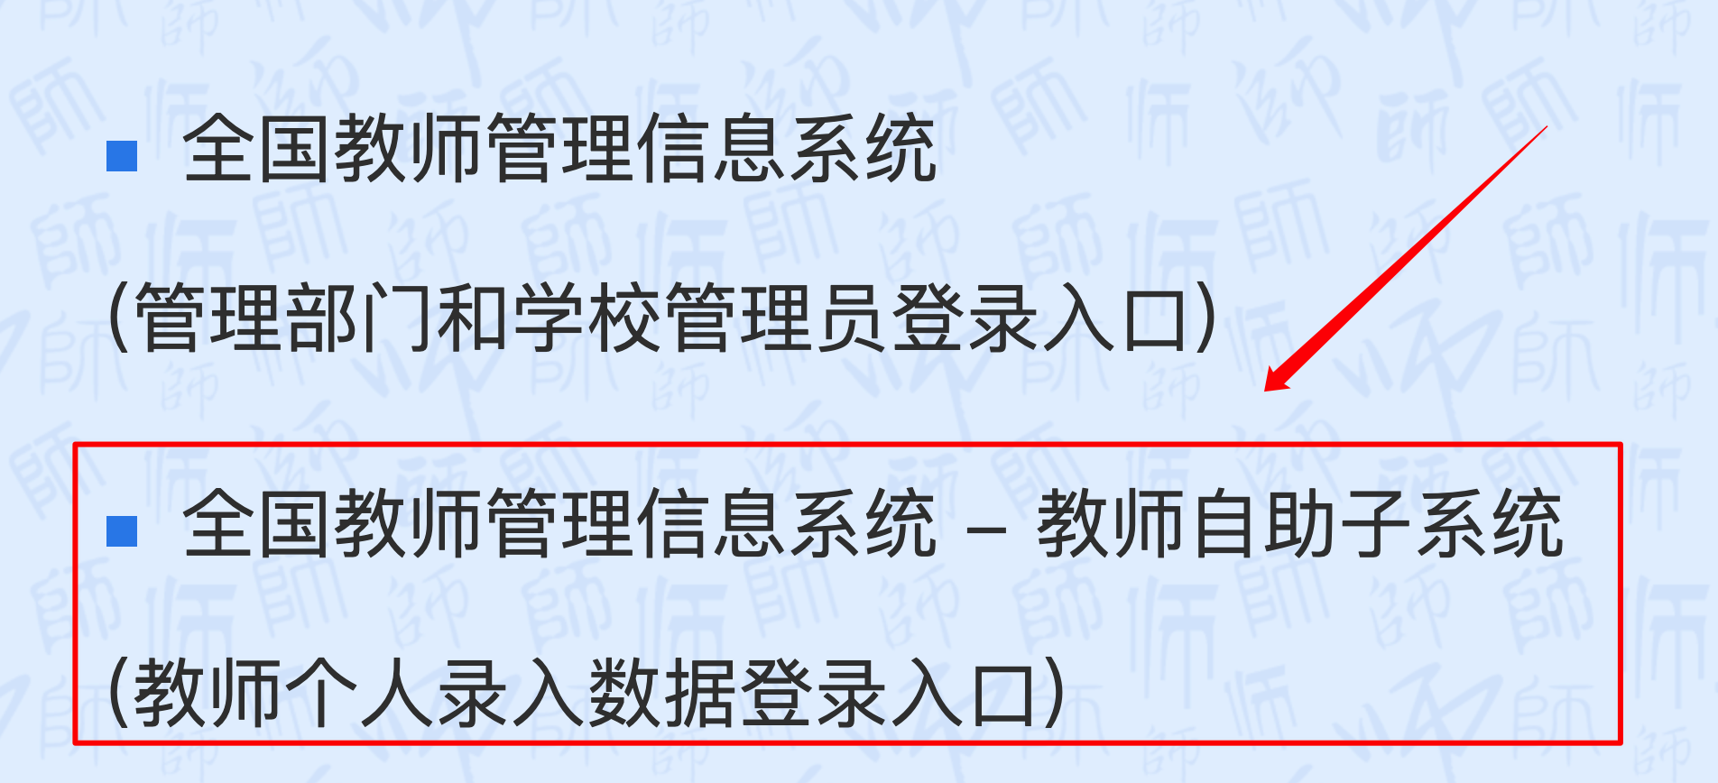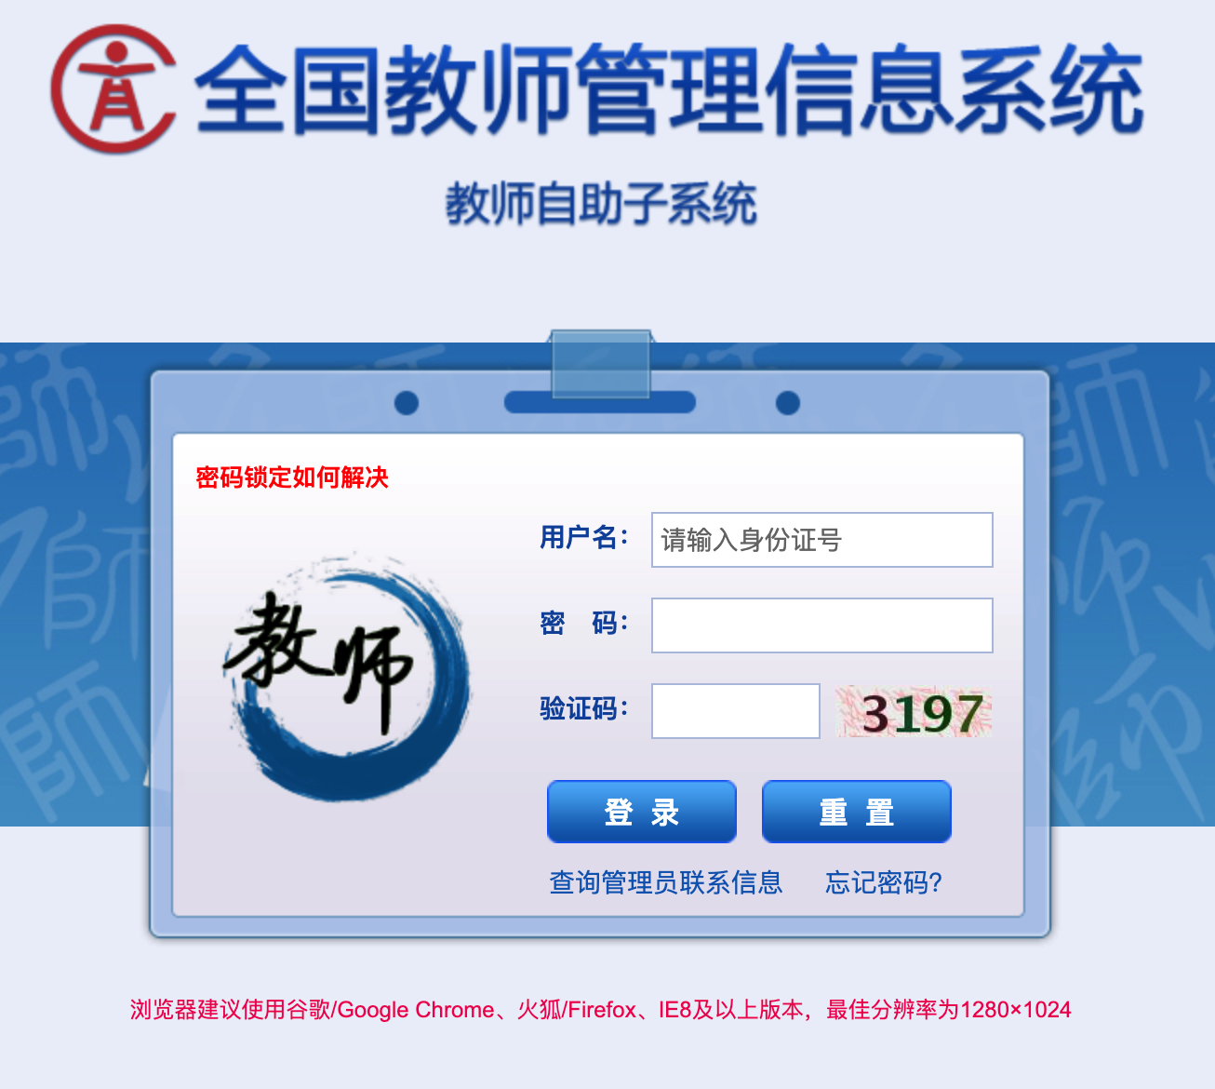

**1.登录教师教育管理平台**

（1）访问上海教师教育管理平台

打开网页浏览器后输入平台网址“**https://jsgl.shec.edu.cn**“，出现如下登录页面。建议使用chrome或者火狐浏览器，避免使用IE浏览器。

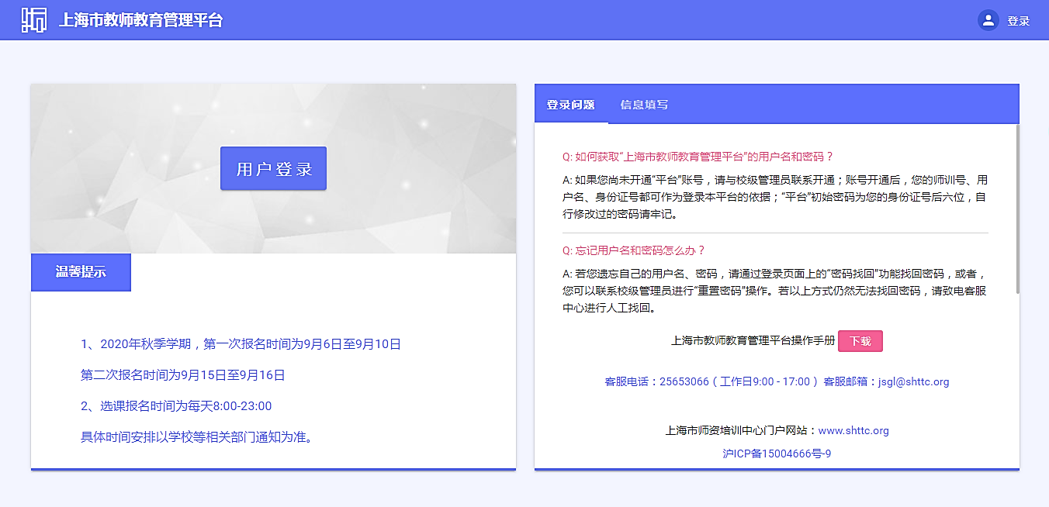

（2）输入教师个人的学习平台账号

个人登录账号即“上海市师训编号/用户名/身份证号码“，如对账号信息不清楚或无师训编号的老师，请先咨询本单位的师训管理员获取正确编号。

如有账号登录问题或其他相关问题，请拨打客服电话：25653066转1获取帮助，客服工作时间：工作日上午9点至下午5点。

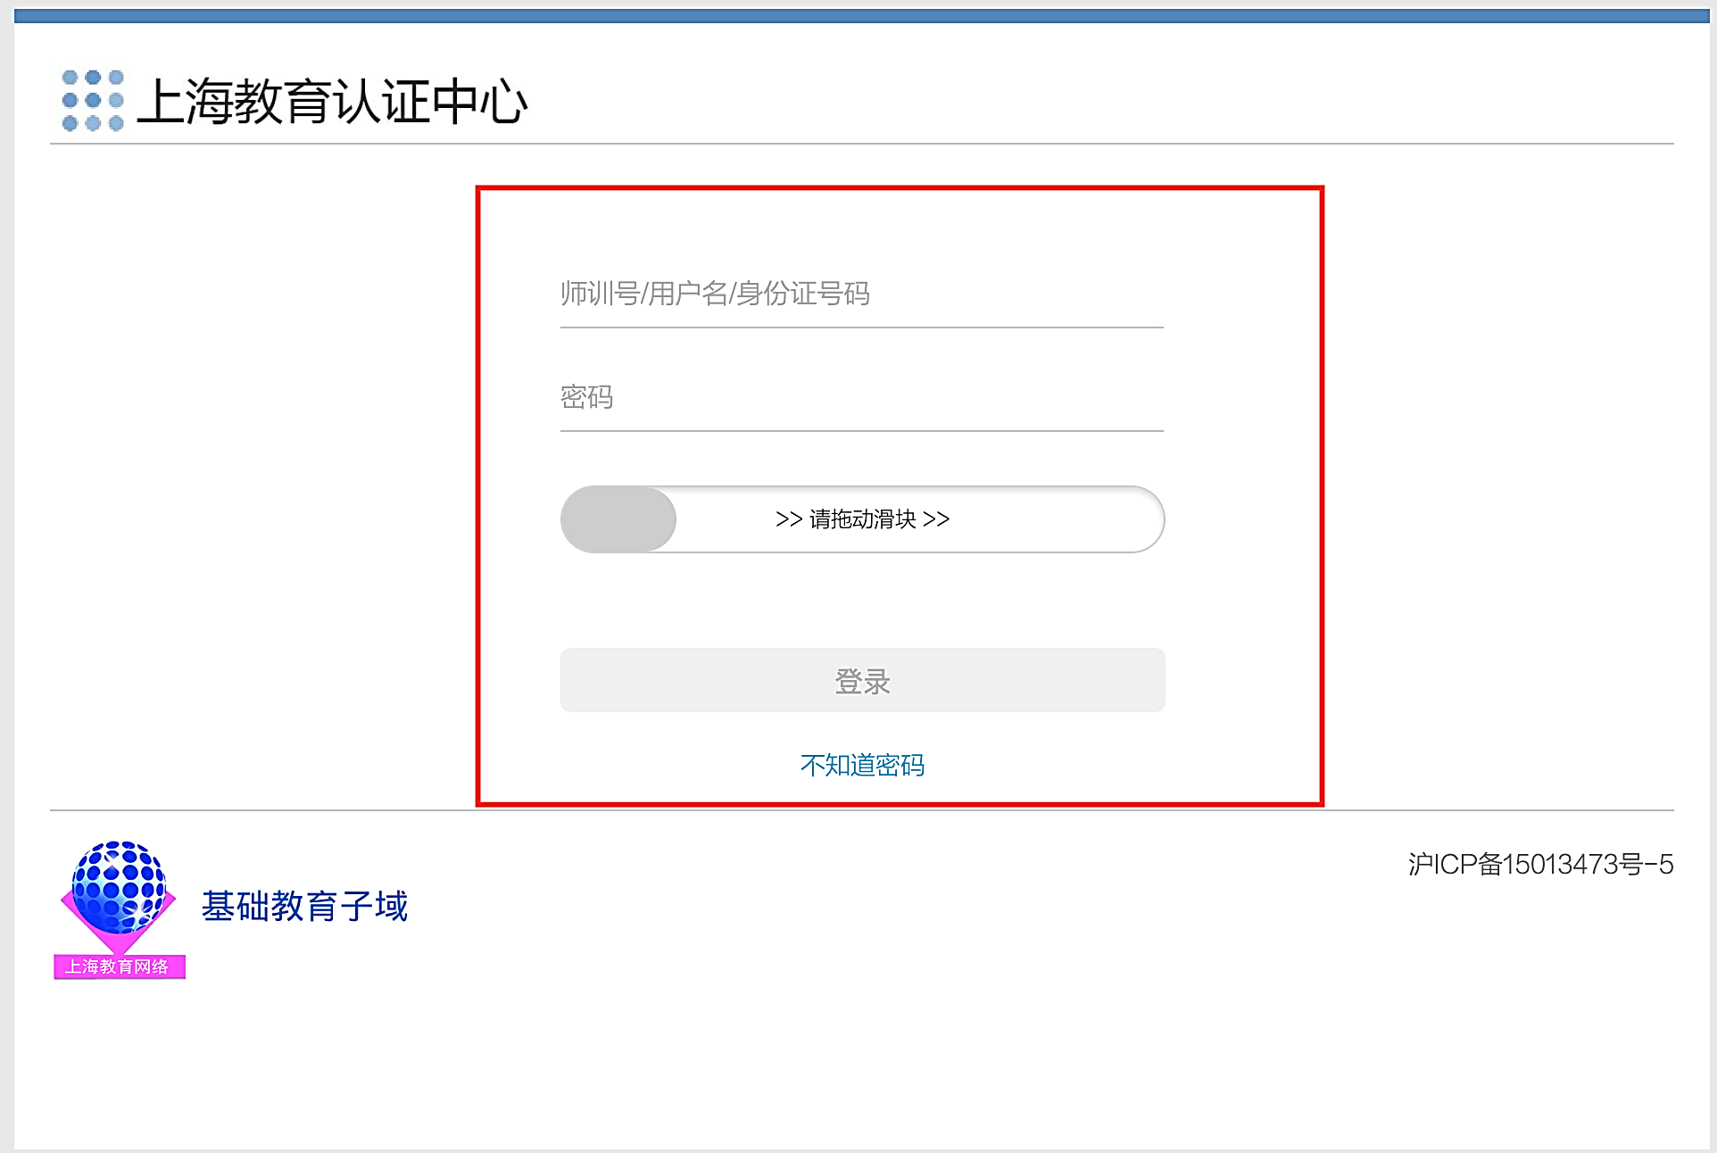

2.报名专项培训

（1）进入“专项培训”

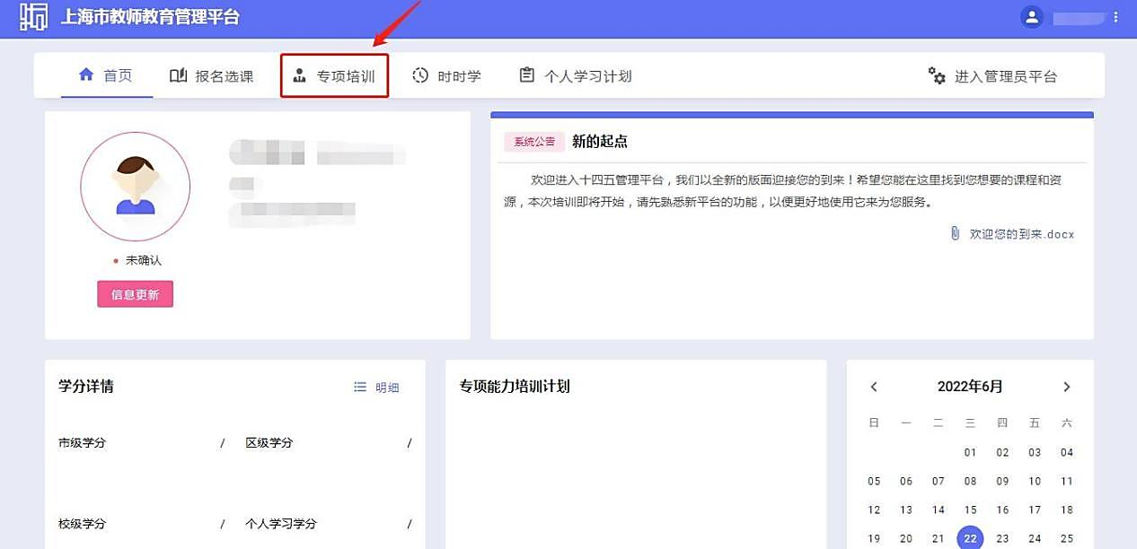

登录管理平台后，在首页上方菜单中找到“专项培训”，点击进入专项培训页面。

（2）找到需要报名的专项培训课程

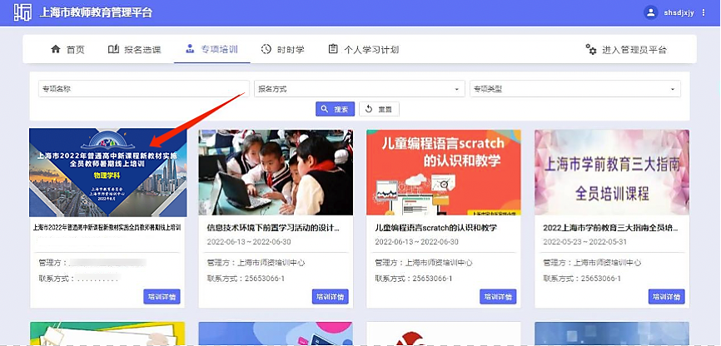

在页面中找到这次“双新”培训与你对应的课程，并点击课程右下角的“培训详情”。

（3）报名

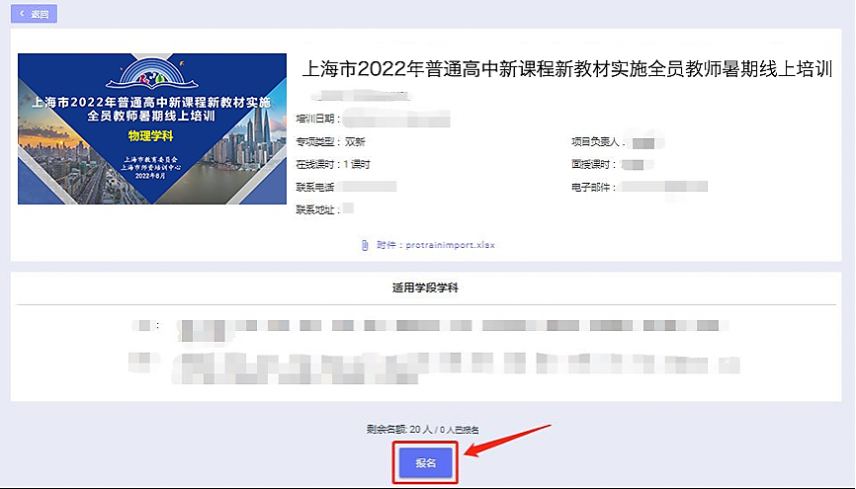

在专项培训的课程页面中，找到下方“报名”按钮，报名该门课程，在“双新”培训正式开始后，即可进入该班级培训。

（4）取消报名（非必要操作）

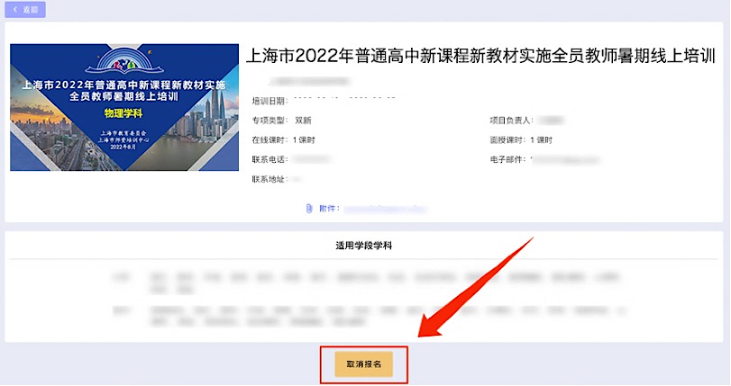

在报名期间，参训教师如需取消报名，可以在专项培训的课程页面中，点击下方“取消报名”按钮即可取消报名该门课程。若“双新”培训已正式开始，则无法取消报名。

**注：**

**1.所有图片仅作为标示操作位置使用，课程名称和其他课程信息，以实际为准。**

**2.若管理平台首页上方未出现“专项培训”项或无法报名，说明参训教师在全国教师管理信息系统内的个人信息不符合报名条件。全国教师管理信息系统相关信息可参考本文档培训前注意事项。**

3.进入课程学习

（1）找到对应培训班级入口

成功登录教师学习平台后默认显示个人首页，页面中部靠下位置，在“我的专项培训”中找到已报名的课程。

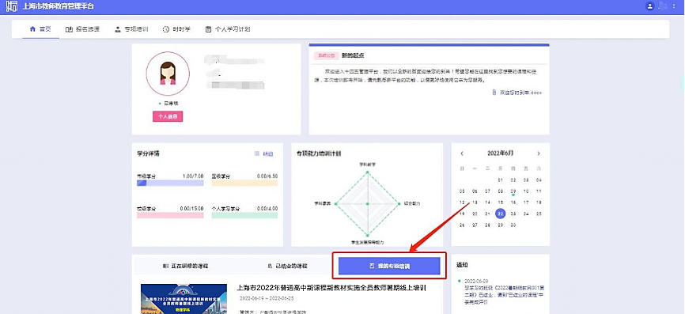

在“我的专项培训”中会显示当前教师正在学习的课程和课程相关信息，当专项培训正式开始后，参训教师可以点击课程右下角的按钮，进入课程学习。

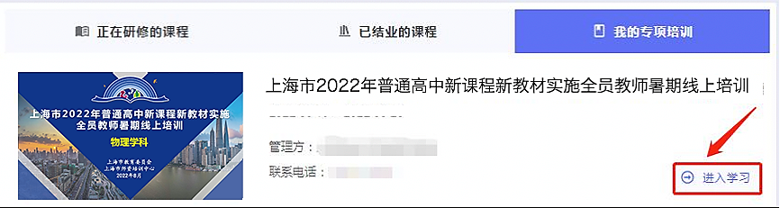

4.学习过程

（1）完成课程中所有单元环节

点击“继续学习“进入课程学习页面，页面上方显示课程和班级信息，”我的进度“显示当前教师的学习进度情况，如单元环节未达到学习要求，显示灰色。如达到学习要求，则显示绿色。



如对学习进度有疑问，请先确认各单元环节的学习要求是否真正满足，学习要求通常是观看视频时长，参与讨论的次数和课件内容观看等要求。多次学习同一个视频，学习时长可以累加。

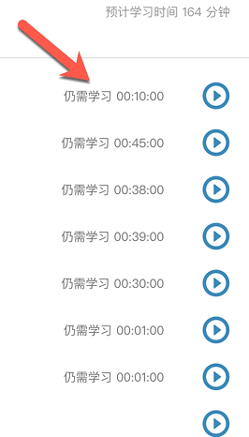

当单元环节达到学习要求，在各单元环节前的项目点会从空心白色变成实心绿色，即表示达标。

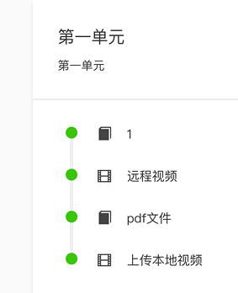

当单元环节前的项目点是实心灰色，则表示该环节为非必修环节，当前教师可自由选择观看学习。

